**№ 75 М.Курбанов атындагы орто мектеби жөнүндө**.

Мектеп 2000- жылы С.Айни орто мектебинин филиалы болуп,2002- жылы бул мектеп «Уч-Коргон» толук эмес орто мектеби болуп иш жүргүзгөн.2013-жылы № 75 М.Курбанов атындагы орто мектеби болуп ажыралып чыгып ,11 жылдык окутуу системасына кирген.

Жалпы билим берүү мекеменин толук аталышы - Кадамжай районундагы №75 М.Курбанов атындагы орто мектеби деп аталды.

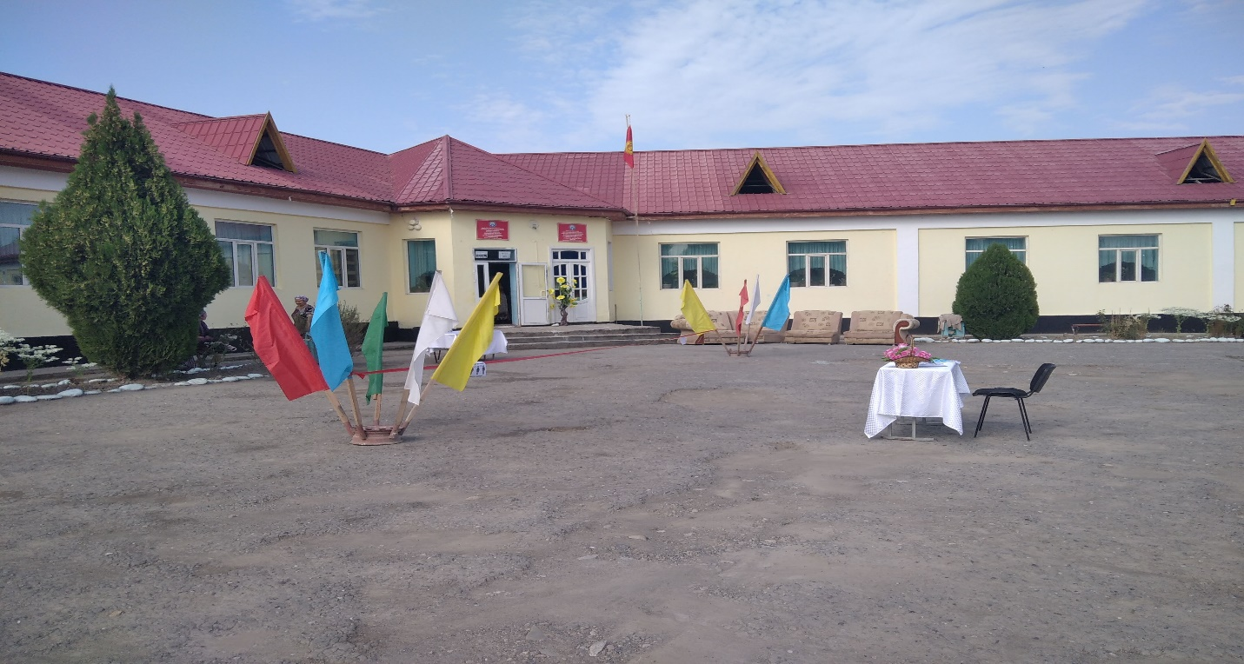

Мектептин учредители- билим беруу мекемеси.

Юридикалык дареги- Кыргыз Республикасы, Баткен облусу, Кадамжай району, Уч коргон айылы Исфайрам көчөсү.

Мектеп өз ишин томондогу нормативдик-укуктук документтердин негизинде алып барат:

- КРнын Юстиция Министрлигинин кайра каттоо куболугу: ГПЮ № 0005734 25.04.2013-ж.

- УСТАВ-КР нын Юстиция Министрлиги тарабынан серия ГПЮ № 0005734 номери менен 25.04.2013-ж.катталган.

- Идентификациялык салык номери-00204200710296

Азыркы учурда 11 жылдык мектеп болуп эсептелип 354 окуучу окуйт.Азыркы кундөгү талаптарга жооп берет .